BỘ GIAO THÔNG VẬN TẢI
TRƯỜNG ĐẠI HỌC GIAO THÔNG VẬN TẢI TP. HCM


School Year: 2025 - 2026

Course Code : 7480201369631

Object-Oriented Programming

Number | Member | Student Code | Intructor:  Mai Ngọc Châu
1 | Lê Hoàng Minh Khang | 082206004707 | Intructor:  Mai Ngọc Châu
2 | Lương Minh Hiếu | 079206015033
3 | Nguyễn Nhật Toàn | 079206045477
4 | Lê Thế Huy | 083206000728
5 | Phạm Nguyễn Gia Bảo | 079206004263

TP. HCM, tháng 1 năm 2026

LỜI NHẬN XÉT CỦA GIẢNG VIÊN
................................................................................................................................
................................................................................................................................
................................................................................................................................
...............................................................................................................................
................................................................................................................................
................................................................................................................................
................................................................................................................................
...............................................................................................................................
................................................................................................................................

Score:

---------------------------
Index
- Process

TEAM MEMBER WORK ASSIGNMENT AND PERFORMANCE EVALUATION SCHEDULE
Numeber | Name | Assgin Work | Assess completion rate | Sign
1 | Lê Hoàng Minh Khang | Leader | 100%
2 | Lương Minh Hiếu | Tester | 100%
3 | Nguyễn Nhật Toàn | Dev | 100%
4 | Lê Thế Huy | Designer | 100%
5 | Phạm Nguyễn Gia Bảo | Writer | 100%

- link Project :
- https://github.com/MinhKhang18-04/011968115401-Group07-ProjectCode
- Process:
-
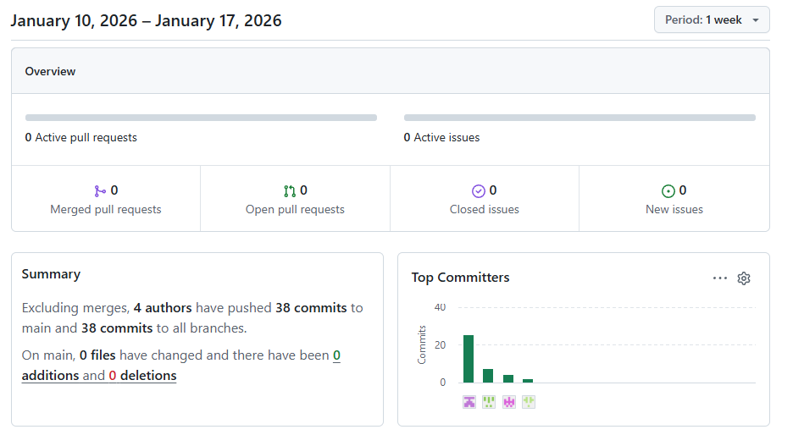
Design :
